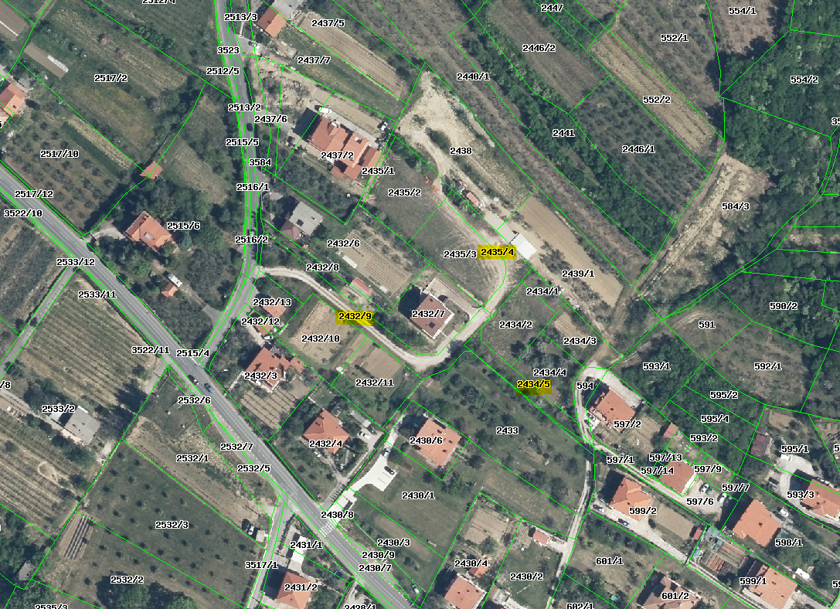
Javne informacije Slovenije, Geodetska uprava RS
Pripravil: MOK, marec 2023
DKN: 2022
Izris: Ustanovitev javnega dobra na parc. št. 2434/5, 2435/4 in 2432/9, k.o. Sv. Anton

